Relevamiento General

De la Organización

Nuestro relevamiento se centro sobre la empresa C.E.M.P.P.S.A.: Consorcio de empresas mendocinas para Potrerillos S.A., empresa que trabaja sobre el proceso de producción de energía hidroeléctrica aprovechando el caudal de agua del Rio Mendoza.

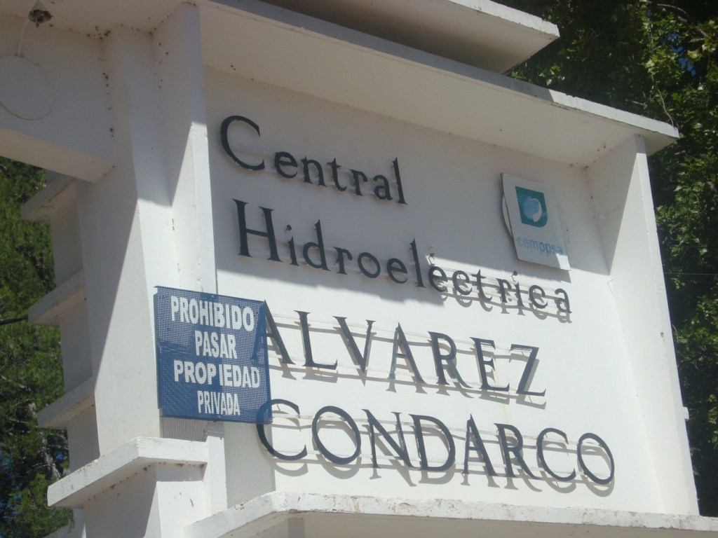

En diciembre de 1997, después de una oferta pública, la Provincia de Mendoza otorgó una concesión para proyectar, construir, operar y transferir el Complejo Hidroeléctrico Potrerillos al Consorcio de Empresas Mendocinas para Potrerillos S.A.; una corporación argentina cuya composición accionaria está compuesta por José Cartellone Construcciones Civiles S.A., Industrias Metalúrgicas Pescarmona S.A. y la Provincia, y cuya sede social está ubicada en Carril Rodríguez Peña 4447, Coquimbito, Maipú, Provincia de Mendoza, Argentina.

El Proyecto comprende una presa a través del río de Mendoza que sirve como recurso para la generación de energía, la irrigación y la prevención de inundaciones, además de la construcción de una nueva central hidroeléctrica y la mejora de una central hidroeléctrica existente, elevando la capacidad corriente de 60 MW a 183 MW de potencia instalada. El Proyecto también comprende la operación del complejo hidroeléctrico.

El Proyecto consiste en un lago de 15 kilómetros cuadrados y tres centrales eléctricas: (i) Nueva Cacheuta, (ii) Alvarez Condarco, y (iii) Carrizal. Las tres centrales se encuentran en la Provincia de Mendoza, República Argentina. Nueva Cacheuta y Alvarez Condarco, rehabilitada a nuevo e incrementada su capacidad con una tercera máquina, están localizadas sobre el Río Mendoza, 40 kilómetros al oeste de la Ciudad de Mendoza. Carrizal se ubica sobre el Río Tunuyán, aproximadamente 55 kilómetros hacia el sudoeste de la Ciudad. La capacidad instalada combinada originalmente era de 60 MW, generando 285 GWH/año.

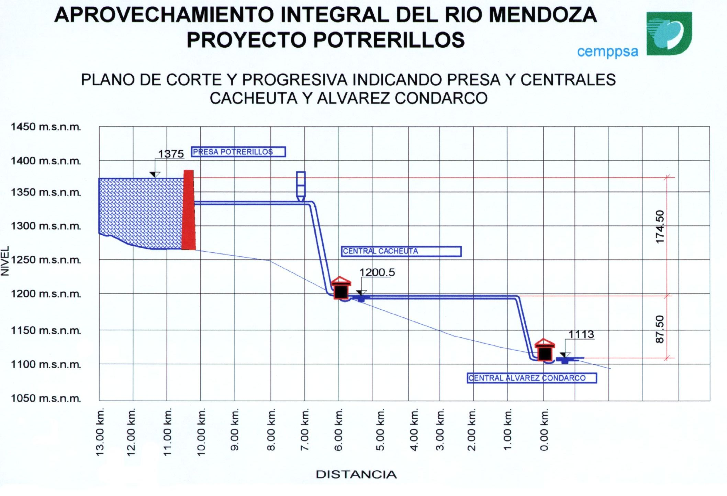

El Proyecto tiene por fin regular las aguas del Río Mendoza, el río no regulado más grande en la región. La región tiene aproximadamente 1 millón de habitantes y aproximadamente 80,000 hectáreas bajo irrigación. Las ventajas principales del Proyecto son

* + Proporcionar una fuente confiable de agua para beber y para el uso industrial
  + Proveer a la Provincia de agua confiable para la irrigación
  + Proporcionar un sistema de contención sobre el Río Mendoza para el exceso de agua, que en el pasado provocó inundaciones catastróficas en la tierra aledaña
  + El Proyecto también generará hasta un 25% de la energía consumida por la Provincia y podrá abastecer a toda la región de Cuyo. La Provincia está al final de una conexión de alto voltaje que no puede superar ciertos límites de capacidad, quedando expuesta a cortes de electricidad por causas naturales o por mal funcionamiento de la línea de transmisión. El Proyecto de Potrerillos mitigará estos riesgos.

Nuestra visita se realizo a la “Central Alvarez Condarco”, nombrada anteriormente, la cuál es la última estación sobre el lecho del Río Mendoza, por lo que centraremos nuestro relevamiento sobre la misma.

A esta central el agua llega, almacenándose en una cámara de carga, desde donde, luego al agua baja a trabes de tuberías, al recinto donde se encuentran las turbinas.

La central está dotada de 3 turbinas hidroeléctricas, de las cuales, 2 fueron reparadas y renovadas, y una se instalo nueva.

El agua luego de pasar por el proceso hidroeléctrico, es devuelta al río para su uso y aprovechamiento, hídrico en la ciudad de Mendoza.

Funciones detectadas e Interfaces

Las funciones generales de la organización son:

* Controlar el caudal de agua sobre el Río Mendoza, según las restricciones impuestas por Irrigación
* Generar energía eléctrica para el consumo en ciertas áreas de Mendoza
* Contener el agua del cauce del río y controlar sus niveles para evitar desbordes

Las funciones específicas de la central que relevamos podrían describirse como sigue:

* Monitorear el estado del funcionamiento de las turbinas
* Monitorear el nivel de agua en la cámara de carga
* Monitorear y controlar la temperatura de las distintas partes de la máquina
* Controlar el caudal generado por la estación que será devuelto al río

Tecnología de la Información

Todo el sistema de control de esta central, tiene como soporte distintos componentes tanto de hardware como de software que detallaremos a continuación.

Los componentes de hardware principalmente, son:

* Sensores de temperatura para las partes criticas de las máquinas como, por ejemplo en los cojinetes de las turbinas
* Sensores de posición binarios utilizados para detectar el estado de válvulas, compuertas, entre otras partes de la maquinaria
* PLCs remotos, ubicados en el recinto de las turbinas y, PLCs masters que coordinan la comunicación entre los PLCs remotos y el sistema SCADA
* PC de escritorio equipada con SO Windows XP donde corre el Sistema SCADA
* Cableado de conexión
* Switchs de comunicación

Los componentes de Software son:

* Sistema Scada adaptado a las necesidades de la empresa, sobre la base de un esqueleto enlatado

Relevamiento Detallado

Funciones Elegidas

* **Seguridad**

Este módulo discrimina los niveles de acceso al sistema. El sistema distingue entre 3 tipos de usuarios:

* + Operadores: Actualmente, sólo se les permite el monitoreo de la planta. Pueden modificar la apertura de los álabes de la turbina, que impacta en la energía generada, y también pueden iniciar/detener las turbinas ante una contingencia.
  + Supervisores: Incluye las funcionalidades del Nivel Anterior. Además, estos usuarios pueden realizar pruebas de arranque y parada de turbinas, así como también revisar los historiales de las turbinas y generar reportes.
  + Administradores: Se les permite todo. Pueden, además de lo citado anteriormente, definir niveles de alarmas, y realizar configuraciones más específicas.
* **Control y monitoreo automático**

Un PLC registra y supervisa que los valores censados se encuentren dentro de los límites, y toma medidas de rutina y emergencia cuando sea necesario. Este módulo se encarga de coordinar sensores y actuadores para que todo el proceso funcione con un mínimo de operarios.

* **Control Manual**

Actualmente, el operario puede mantener un control manual sobre:

* + El desborde en la cámara de carga (nivel de agua antes de entrar a la planta). El operario puede modificar el grado de apertura de la compuerta de entrada.
  + La apertura de los alabes de la turbina, que impacta en la energía generada.
  + Encendido y apagado (normal y de emergencia) de las turbinas.
* **Configuración**

La configuración del sistema permite definir los niveles acepados de valores para cada uno de los sensores, así como también de las alarmas cuando una medición sobrepasa un determinado rango.

* **Estadística**

El sistema permanentemente está adquiriendo datos y almacenándolos en una BD por un periodo de 3 meses. Esta funcionalidad permite ver la evolución de determinados datos a través del tiempo

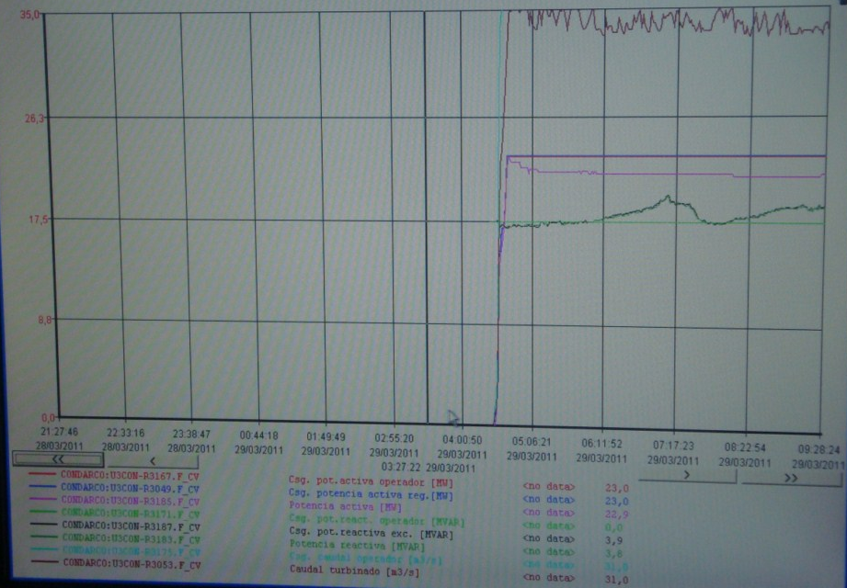

* **Pruebas de Funcionamiento**

El sistema permite realizar pruebas para ver si todos los componentes involucrados en el encendido y apagado de una turbina funcionan correctamente. Estas pruebas incluyen:

|  |  |
| --- | --- |
| **Secuencia de Arranque** | **Secuencia de Parada** |
| 1. Arrancar auxiliares: Verificar presiones y flujos en turbina, generador y sistema de enfriamiento 2. Abrir Válvula de Guardia (Mariposa) en By-pass 3. Deshabilitar trabas 4. Arrancar regulador de velocidad 5. Conectar equipo de excitación 6. Sincronizar 7. Cargar unidad: alcanzar potencias activas y reactivas | 1. Descargar unidad: descargar potencia activa y reactiva 2. Abrir interruptor de unidad (des-sincronizar) 3. Parar equipo de excitación 4. Parar regulador de velocidad 5. Aplicar trabas 6. Cerrar válvula de guardia y esperar hasta que la velocidad <40% 7. Detener generador 8. Parar Auxiliares |

* **Protocolos e Interfaces**

El sistema está montado sobre los siguientes recursos:

* + PLC/RTU
    - Un PLC por ‘sector’ de la planta, que se comunica con los elementos usando el protocolo MODBUS serie
    - Un PLC general que conecta todos los PLC’s de sectores, utilizando TCP/IP.

|  |  |
| --- | --- |
| *PLC*  http://www.jgelectromecanica.com/wordpress/wp-content/uploads/2011/02/plc.jpg | *RTU*  C:\Users\Adry\Desktop\temp\RTU.jpg |

* + Sensores
    - Graduales: Temperatura, Presión, etc.
    - Binarios: Abierto/Cerrado, Encendido/Apagado
  + Actuadores
    - Graduales: Apertura de compuerta, álabes de la turbina, etc.
    - Binarios: Abrir/Cerrar válvulas, encender/apagar, etc.
  + Red TCP-IP: Para interconectar las estaciones de la planta y los PLC. Por el momento no hay Red Wifi.
  + Red Fibra Óptica: Para conectarse con las otras centrales hidroeléctricas.
  + Terminal Bajo Windows XP desde la cual se supervisa internamente la planta.

Diagnóstico de la Situación Actual

Modelo Lógico de la Situación Actual

Luego de los relevamientos realizados en la empresa CEMPPSA donde se relevó la información detallada en los puntos anteriores, el sistema implementado es el soporte central al momento de la toma de decisiones. El proceso en la central comienza con el caudal de agua que llega a la misma desde la central hidroeléctrica de Cacheuta por medio de tres tubos que la transportan (Imagen 1). En la imagen también se puede apreciar una estructura, donde se encuentra el canal de carga de la central. El nivel de agua existente aquí es supervisado por el sistema central, indicando cuánto falta para el desbordamiento del canal.

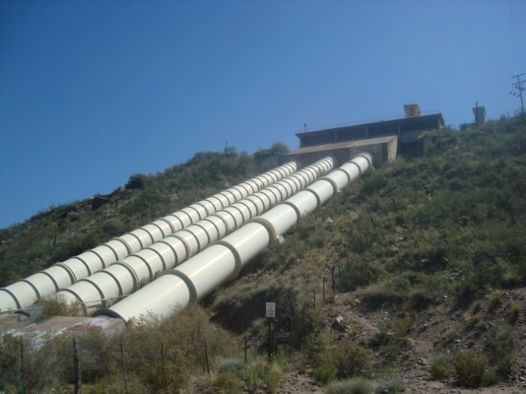

Imagen 1

El agua pasar por la turbina que generará la electricidad, pasa a través de una “válvula mariposa” qué, básicamente, regula el flujo de agua que se dirigirá hacia el generador. Para esto utiliza compuertas que son controladas por el sistema implementado, o bien manualmente por un operador con los permisos necesarios. Esto se puede apreciar mejor en la imagen 2

.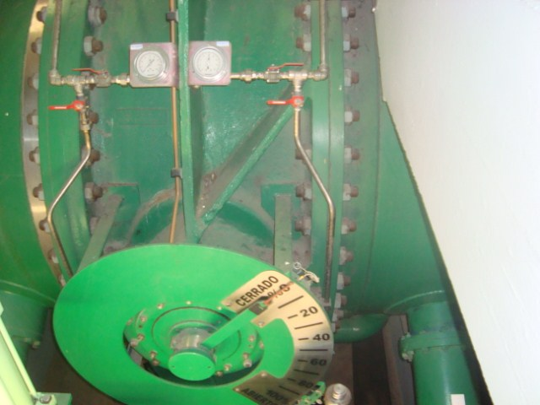

Imagen 2

En la imagen podemos deducir donde se encuentra esta valvula que controla el paso de agua hacia la turbina ya que por un lado, tenemos el agua que proviene de las tuberías (área derecha) y en el área izquierda el tubo que llega a la turbina. En este caso el paso de agua se encontraba cerrado, y podemos apreciar que los medidores de presión que se encuentra a ambos lados de la válvula indican distintos valores, ya que en el sector izquierdo no existe presión alguna (el tubo está vacío). Al momento de abrir la válvula, se debe primero nivelar los dos sectores en cuanto a presión, ya que la apertura abrupta provocaría, con seguridad, daños a las instalaciones. Para nivelar la presión, se utiliza un ByPass entre los dos sectores, que paulatinamente hace que la presión se nivele a ambos lados.

Luego del paso por la válvula mariposa, el agua sigue su camino hacia la cámara espiral que dirige el agua hacia la turbina. Las aletas de la turbina también son reguladas para indicar el caudal de agua que luego desembocará al río. Sin embargo, esta regulación no la realiza el sistema central, sino es un sistema autónomo eléctrico. El agua al pasar por la turbina provoca un movimiento giratorio que el generador convierte en energía eléctrica.

En todo el proceso, existen numerosos sensores que están enviando información permanente hacia el sistema montado. Esta información es enviada hacia PLC’s remotos (imagen 3) los cuales sólo retransmiten la información recibida hacia un RTU maestro.

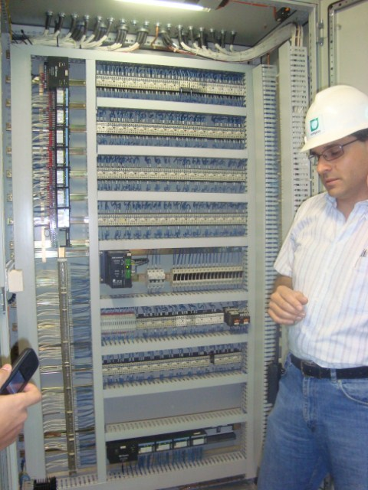

Imagen 3

Luego el RTU maestro (Imagen 4), envía la información directamente hacia el sistema (por TCP/IP), que nos brinda la visualización, control y ayuda para la toma de decisiones en el proceso general.

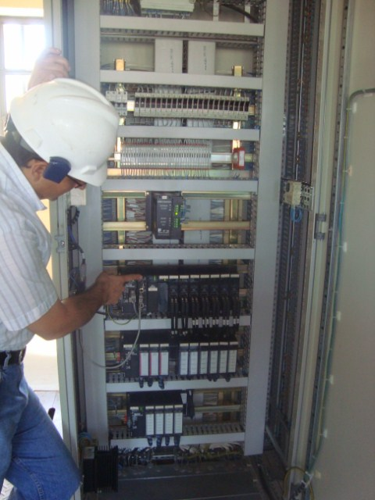

Imagen 4

El sistema actualmente montado es un SCADA enlatado, y adaptado para la estación Alvarez Condarco.

Problemas y Necesidades Detectadas

Al momento de la entrevista, el entrevistado no indicó ningún problema un problema específico en cuanto al sistema montado. Pero haciendo un análisis mucho mas profundo pudimos encontrar los siguientes inconvenientes:

* Sistema centralizado en una computadora operaria ya que se opera sólo con el uso de una llave electrónica cuyo costo es extremadamente alto, lo que limita la utilización del sistema a sólo un operario.
* No existe la posibilidad de ingreso remoto al sistema, ya sea para supervisión o cualquier otro tipo de tarea.
* Interfaz del sistema poco amigable.
* En caso de ausencia temporal del operario, el control debía ser trasladado hacia otra central (Cacheuta o Potrerillos), ya que no existe control automatizado.

Como necesidades generales, podemos aportar lo siguiente:

* Acceso y control remoto.
* Automatización de algunos procesos que no se encuentran así, como por ejemplo el nivel de desbordamiento del canal de carga, cuya supervisión debe ser permanente ya que no existe ningún proceso que lo controle automáticamente.
* Mejoramiento de interfaces.

Objetivos y Alcances preliminares del nuevo sistema

Los objetivos y alcances preliminares del sistema que crearemos, además de los descriptos anteriormente son los siguientes:

* Simular situaciones y ambientes posibles, para ver la respuestas que las mismas producen en el sistema, y que sirvan de ayuda para casos de emergencia u oportunos.
* Supervisar el sistema de manera remota, pudiendo acceder al estado en el que se encuentra la planta en cualquier momento de manera online y a través de la Web.
* Descentralizar la operación del sistema, permitiendo que varias pc’s operadoras puedan tomar decisiones, con una auditoria que las respalde.